WYPIS I WYRYS Z MPZP: PRZYKŁAD Z OBJAŚNIENIAMI
jak wygląda wypis z miejscowego planu zagospodarowania przestrzennego i na co zwrócić uwagę
Po lewej treść typowego wypisu dla jednej działki, po prawej objaśnienia. Układ wypisów różni się między gminami, ale znajdziesz w nich te same elementy.

WÓJT GMINY PRZYKŁADOWO  ul. Urzędowa 1, 00-000 Przykładowo  Przykładowo, dnia 8 października 2026 r.  Znak sprawy: RPP.6727.41.2026 | 1 Wypis wydaje wójt, burmistrz albo prezydent miasta, najczęściej przez wydział planowania przestrzennego albo architektury. Znak sprawy przyda się, gdy trzeba będzie coś wyjaśnić w urzędzie.
WYPIS Z MIEJSCOWEGO PLANU ZAGOSPODAROWANIA PRZESTRZENNEGO  Na podstawie art. 30 ust. 1 ustawy z dnia 27 marca 2003 r. o planowaniu i zagospodarowaniu przestrzennym wydaje się wypis z miejscowego planu zagospodarowania przestrzennego „Przykładowo – Zachód”, uchwalonego uchwałą nr XII/85/2019 Rady Gminy Przykładowo z dnia 28 marca 2019 r. (Dz. Urz. Woj. z 2019 r. poz. …), dla działki ewidencyjnej nr 245/7, obręb 0012 Przykładowo. | 2 Sprawdź nazwę planu, numer i datę uchwały oraz numer działki i obręb. Porównaj je z wypisem z rejestru gruntów i księgą wieczystą. Jeśli plan był zmieniany, wypis powinien to uwzględniać. Data planu ma znaczenie także dla renty planistycznej (pkt 7).
Przeznaczenie działki  Działka nr 245/7 położona jest w terenach oznaczonych na rysunku planu symbolami:  – 3MN – teren zabudowy mieszkaniowej jednorodzinnej,  – 1ZP – teren zieleni urządzonej (tylna część działki),  – 1KDD – teren drogi publicznej klasy dojazdowej (pas wzdłuż frontu działki). | 3 Najważniejsza informacja w wypisie. Działka często leży w kilku terenach. W części ZP nie postawisz domu, a pas w terenie drogi (KDD) zajmie w przyszłości poszerzona ulica. Urząd zwykle nie podaje powierzchni tych części. Odczytasz je z wyrysu albo zlecisz pomiar geodecie.
Ustalenia ogólne (wyciąg)  § 4. Ilekroć w uchwale jest mowa o: (…) 3) nieprzekraczalnej linii zabudowy – należy przez to rozumieć linię, której nie może przekroczyć ściana zewnętrzna budynku; linia nie dotyczy okapów, gzymsów, balkonów, schodów zewnętrznych i ganków wysuniętych nie więcej niż 1,5 m; (…) 6) wskaźnikach zagospodarowania – należy przez to rozumieć wskaźniki odnoszone do powierzchni działki budowlanej położonej w danym terenie.  § 7. Tereny MN kwalifikuje się jako tereny zabudowy mieszkaniowej jednorodzinnej w rozumieniu przepisów o ochronie środowiska przed hałasem.  § 9. 1. Zaopatrzenie w wodę z sieci wodociągowej. 2. Odprowadzanie ścieków do sieci kanalizacyjnej; do czasu jej budowy dopuszcza się szczelne zbiorniki bezodpływowe.  § 10. Minimalna liczba miejsc do parkowania: 2 miejsca na każdy lokal mieszkalny w budynku jednorodzinnym. | 4 Przepisy ogólne dotyczą całego planu i wiążą tak samo jak ustalenia dla Twojego terenu. Tu są definicje (np. co wolno wysunąć przed linię zabudowy albo od jakiej powierzchni liczy się wskaźniki), zasady uzbrojenia, parkowania i ochrony środowiska. Poproś, żeby wypis obejmował także je.
Ustalenia szczegółowe dla terenu 3MN  § 15. 1. Przeznaczenie podstawowe: zabudowa mieszkaniowa jednorodzinna wolnostojąca lub bliźniacza.  2. Przeznaczenie dopuszczalne: usługi nieuciążliwe wbudowane w budynek mieszkalny, zajmujące nie więcej niż 30% jego powierzchni całkowitej.  3. Zasady kształtowania zabudowy i wskaźniki zagospodarowania terenu:  1) nieprzekraczalna linia zabudowy: 6 m od linii rozgraniczającej teren 1KDD i 4 m od linii rozgraniczającej teren 2KDW, zgodnie z rysunkiem planu;  2) maksymalny udział powierzchni zabudowy: 30% powierzchni działki budowlanej;  3) minimalny udział powierzchni biologicznie czynnej: 50% powierzchni działki budowlanej;  4) intensywność zabudowy: od 0,1 do 0,6;  5) maksymalna wysokość zabudowy: 9 m, nie więcej niż 2 kondygnacje nadziemne, w tym poddasze użytkowe;  6) dachy dwu- lub wielospadowe o nachyleniu połaci od 25° do 45°;  7) na działce budowlanej jeden budynek mieszkalny.  4. Minimalna powierzchnia nowo wydzielanej działki budowlanej: 1000 m², minimalna szerokość frontu: 20 m.  5. Obsługa komunikacyjna z drogi 1KDD lub 2KDW. | 5 Tu sprawdzisz, co i jak duże możesz zbudować. Przykład dla części działki w terenie 3MN, ok. 1 120 m² (§ 4 pkt 6 każe liczyć wskaźniki od tej części): zabudowa do ok. 336 m² (30%), co najmniej ok. 560 m² powierzchni biologicznie czynnej (50%), łączna powierzchnia kondygnacji nadziemnych do ok. 672 m² (0,6). Minimalna działka 1000 m² oznacza, że tej działki (ok. 1 500 m²) nie podzielisz na dwie budowlane.
Ustalenia szczegółowe dla terenów 1ZP i 1KDD  § 21. 1. Przeznaczenie terenu 1ZP: zieleń urządzona. 2. Zakaz lokalizacji budynków; dopuszcza się ciągi piesze, obiekty małej architektury i sieci infrastruktury technicznej. 3. Minimalny udział powierzchni biologicznie czynnej: 80%.  § 24. Teren 1KDD: droga publiczna klasy dojazdowej, szerokość w liniach rozgraniczających 14 m, zgodnie z rysunkiem planu. | 6 W części ZP (tu tylne ok. 12 m działki) urządzisz ogród, ale nie postawisz domu ani garażu. Pas w terenie 1KDD to przyszła ulica. Jeśli podzielisz działkę, wydzielony pod drogę pas przejdzie na gminę za odszkodowaniem (art. 98 ustawy o gospodarce nieruchomościami). Nie licz go jako terenu pod budowę.
Stawka renty planistycznej  § 30. Ustala się stawkę procentową służącą naliczaniu jednorazowej opłaty, o której mowa w art. 36 ust. 4 ustawy o planowaniu i zagospodarowaniu przestrzennym: dla terenów MN – 30%, dla pozostałych terenów – 0%. | 7 Jeśli plan podniósł wartość działki, a właściciel sprzeda ją w ciągu 5 lat od wejścia planu w życie, gmina może pobrać opłatę do 30% wzrostu wartości. Ten plan jest z 2019 r., więc przy sprzedaży w 2026 r. opłata już nie grozi.
Wypis sporządzono w zakresie ustaleń dotyczących wskazanej działki. Załącznik: wyrys z rysunku planu w skali 1:1000 (2 strony formatu A4).  Opłata skarbowa: 70 zł (wypis – 30 zł, wyrys – 2 × 20 zł), uiszczona dnia 2 października 2026 r.  [w oryginale: podpis osoby upoważnionej przez wójta i pieczęć urzędu] | 8 Bez podpisu wypis nie ma mocy dokumentu urzędowego. Wersja elektroniczna musi być podpisana elektronicznie przez urząd, a jej wydruk nie zastępuje pliku. Przepisy nie określają terminu ważności wypisu, ale notariusz lub bank zwykle chce dokumentu z ostatnich 3–6 miesięcy.
Czego wypis i wyrys Ci nie powiedzą
Przed kupnem działki sprawdź też te sprawy. Wypis pokazuje tylko obowiązujący plan.
• Czy plan się zmienia. Zapytaj w urzędzie, czy rada gminy podjęła uchwałę o przystąpieniu do zmiany planu. Informacje o planach i ich projektach gminy udostępniają też w Rejestrze Urbanistycznym, który działa od 1 lipca 2026 r.
• Plan ogólny gminy. Wskazuje strefę planistyczną i obszar uzupełnienia zabudowy. Nowy plan miejscowy musi być z nim zgodny, a warunki zabudowy od 1 września 2026 r. wydaje się tylko w gminach, które go uchwaliły.
• Stan prawny w księdze wieczystej. Właściciel, hipoteki, służebności, roszczenia. Wypis z planu tego nie pokazuje.
• Ewidencja gruntów. Rodzaj użytku i klasa gleby (np. RIIIa) decydują o odrolnieniu i opłatach za wyłączenie gruntu z produkcji rolnej, nawet jeśli plan przeznacza działkę pod zabudowę.
• Dostęp do drogi i media. Plan może przewidywać drogę, której jeszcze nie ma. Sprawdź, czy działka ma dojazd z drogi publicznej i jakie są warunki przyłączenia do sieci.
• Obszar rewitalizacji i pierwokup. Gmina może mieć prawo pierwokupu na obszarze rewitalizacji, a przy działce rolnej także Krajowy Ośrodek Wsparcia Rolnictwa.

Załącznik: wyrys z rysunku planu
Wyrys to fragment rysunku planu z działką i legendą. Pomniejszony do druku przykład; oryginał ma skalę 1:1000, czyli 1 cm na wyrysie to 10 m w terenie.
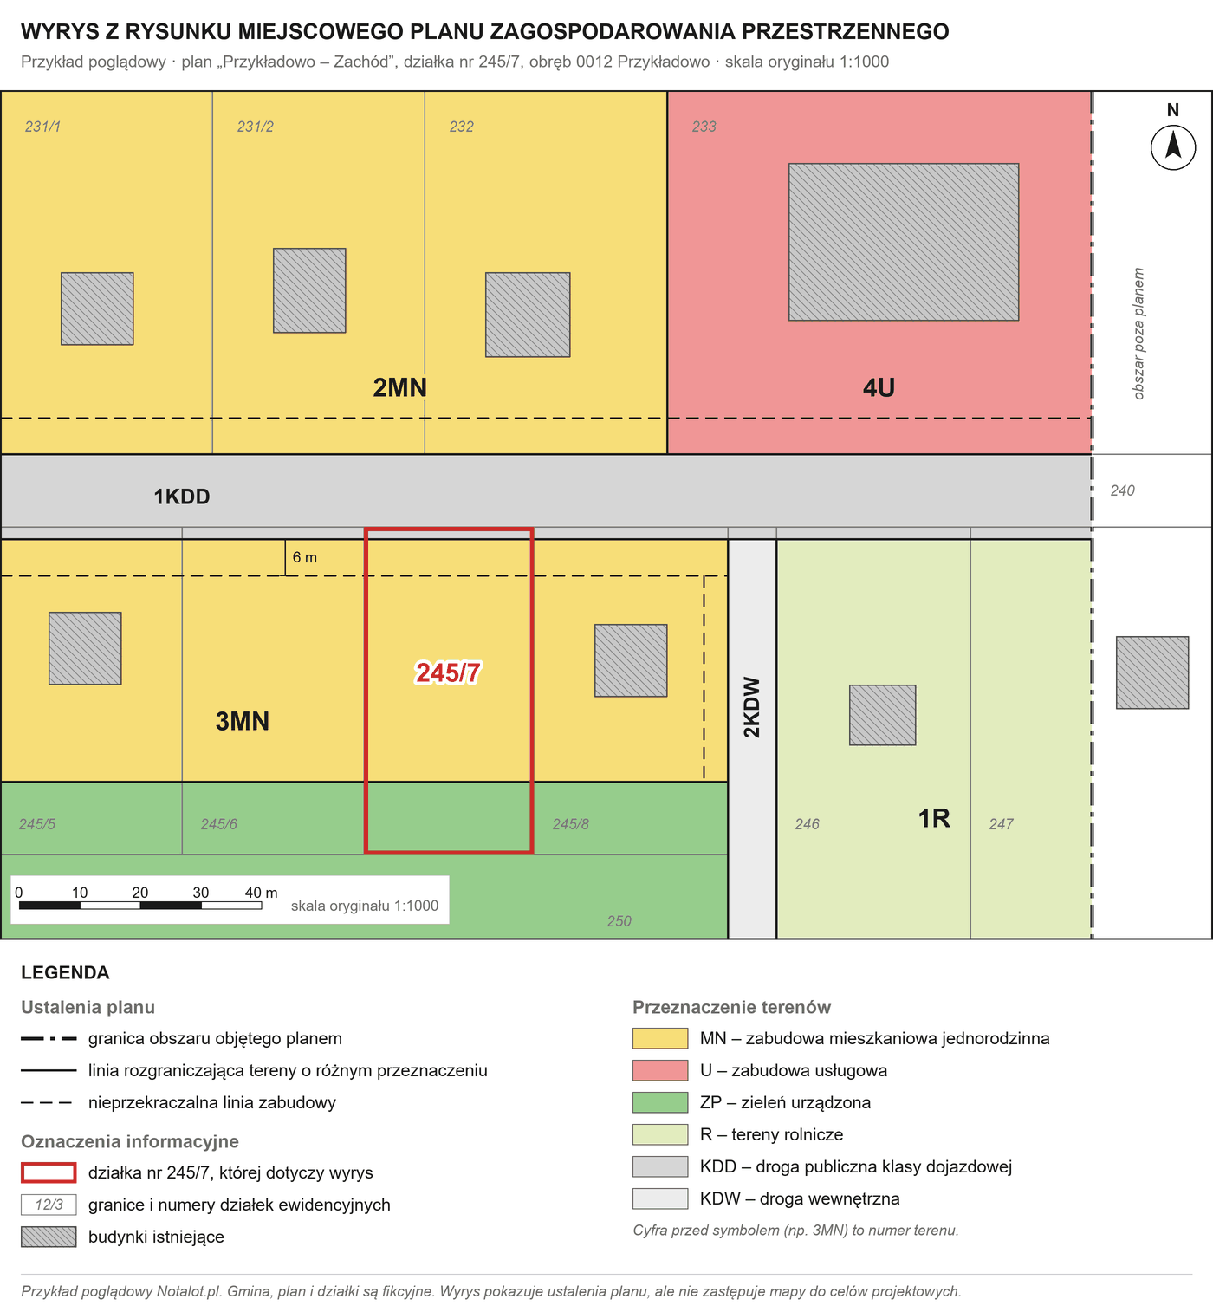
Jak czytać wyrys
• Znajdź działkę. Urząd zaznacza ją kolorem albo pogrubioną linią. Porównaj numer z wypisem.
• Kolory i symbole terenów odczytasz z legendy. Cyfra przed symbolem to numer terenu, litery to przeznaczenie (np. 3MN: trzeci teren zabudowy mieszkaniowej jednorodzinnej).
• Linie rozgraniczające (ciągłe czarne) pokazują, gdzie kończy się teren MN, a zaczyna droga czy zieleń. Nie pokrywają się z granicami działek (cienkie szare).
• Nieprzekraczalna linia zabudowy (przerywana) wyznacza, jak blisko drogi może stanąć budynek. Tu: 6 m od linii rozgraniczającej drogi 1KDD, a nie od granicy działki.
• Wyrys nie jest mapą do celów projektowych. Do projektu domu geodeta przygotuje aktualną mapę, na której projektant naniesie ustalenia planu.
Przykład ma charakter poglądowy i informacyjny. Gmina Przykładowo, plan „Przykładowo – Zachód”, uchwała i działka nr 245/7 są fikcyjne. Nie jest to dokument urzędowy i nie może go zastąpić. Stan prawny: 22 września 2026 r.
Wzór wniosku o wypis i wyrys, opłaty, terminy i objaśnienia: notalot.pl/wiedza/nieruchomosci/wypis-i-wyrys-z-mpzp

